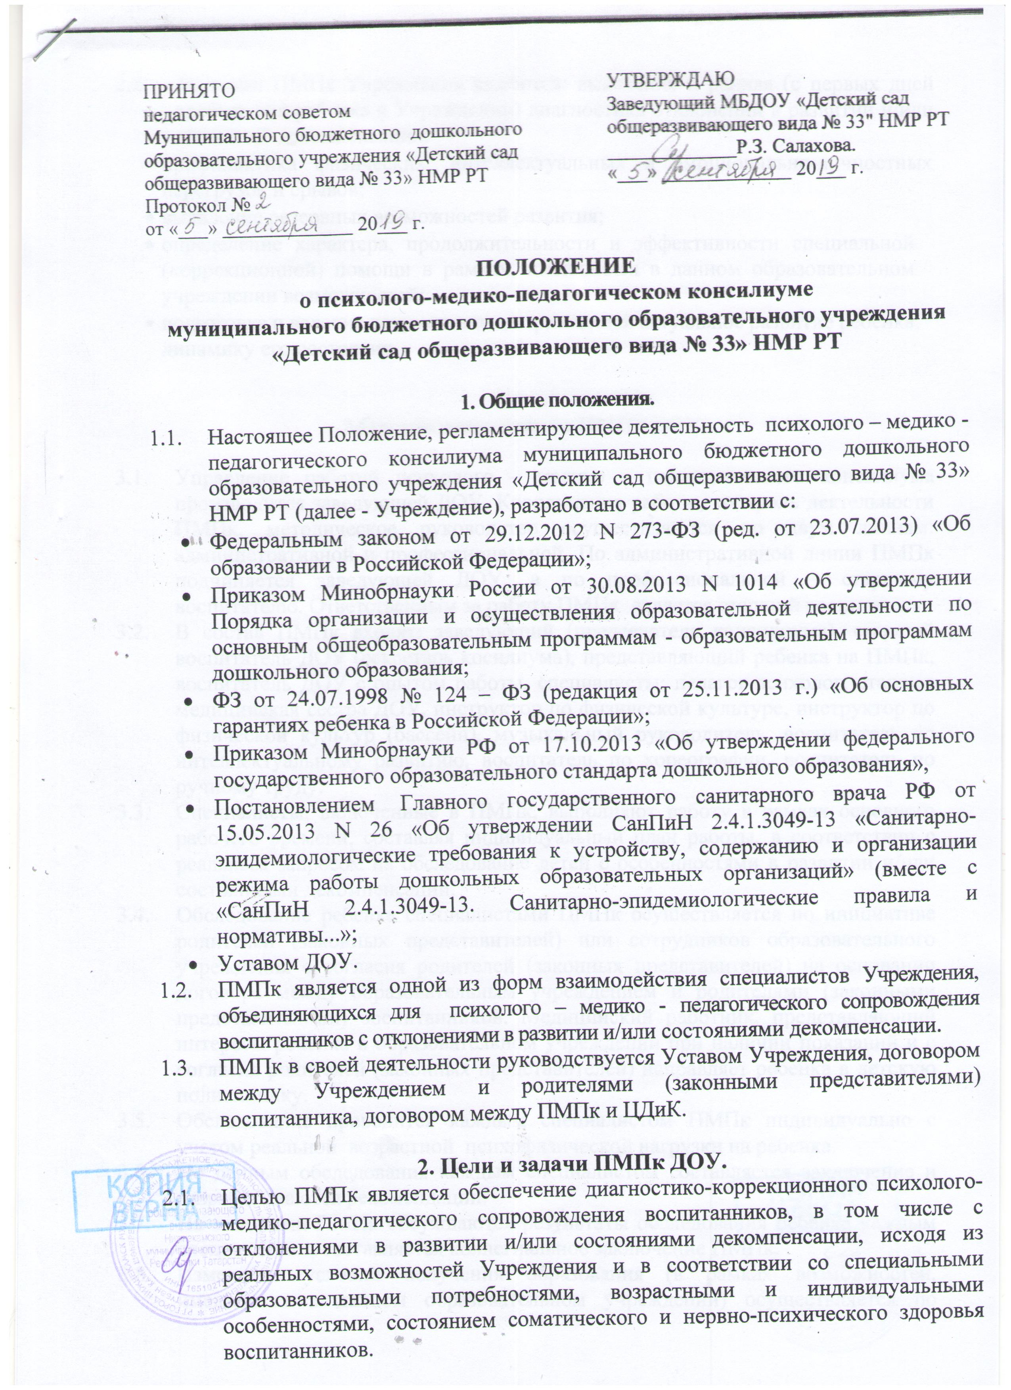

  - Задачами ПМПк Учреждения являются: выявление и ранняя (с первых дней пребывания ребенка в Учреждении) диагностика отклонений в развитии и/или состояний декомпенсации:
- профилактика физических, интеллектуальных и эмоционально-личностных перегрузок и срывов;
- выявление резервных возможностей развития;
- определение характера, продолжительности и эффективности специальной (коррекционной) помощи в рамках, имеющихся в данном образовательном учреждении возможностей;
- подготовка и ведение документации, отражающей актуальное развитие ребенка, динамику его состояния.

3.Организация работы ПМПк ДОУ.

  - Управление работой психолого – медико – педагогического консилиума производится заведующей ДОУ. Координация работы, контроль деятельности ПМПк, методическое руководство осуществляются по двум линиям: административной и профессиональной. По административной линии ПМПк подчиняется заведующей ДОУ, а по профессиональной – старшему воспитателю. Ответственным за работу ПМПк является старший воспитатель.
  - В состав ПМПк входят: заведующий (председатель консилиума), старший воспитатель ДОУ (секретарь косилиума), представляющий ребенка на ПМПк, воспитатель ДОУ с опытом работы, специалисты: педагог-психолог, старшая медицинская сестра ДОУ, инструктор по физической культуре, инструктор по физической культур (бассейн), музыкальный руководитель, воспитатель по интеллектуальному развитию, воспитатель по хореографии, воспитатель по ручному труду.
  - Специалисты, включенные в ПМПк, выполняют работу в рамках основного рабочего времени, составляя индивидуальный план работы, в соответствии с реальным запросом на обследование детей с особенностями в развитии и/или состояниями декомпенсации.
  - Обследование ребенка специалистами ПМПк осуществляется по инициативе родителей (законных представителей) или сотрудников образовательного учреждения с согласия родителей (законных представителей) на основании договора между образовательным учреждением и родителями (законными представителями) воспитанников. Медицинский работник, представляющий интересы ребенка в образовательном учреждении при наличии показаний и с согласия родителей (законных представителей) направляет ребенка в детскую поликлинику.
  - Обследование проводится каждым специалистом ПМПк индивидуально с учетом реальной возрастной психофизической нагрузки на ребенка.
  - По данным обследования каждым специалистом составляется заключение и разрабатываются рекомендации.
  - На заседании ПМПк обсуждаются результаты обследования ребенка каждым специалистом, составляется коллегиальное заключение ПМПк.
  - Изменение условий получения образования (в рамках возможностей, имеющихся в данном образовательном учреждении) осуществляется по заключению ПМПк и заявлению родителей, (законных представителей).
  - При отсутствии в Учреждении условий, адекватных индивидуальным особенностям ребенка, а также при необходимости углубленной диагностики и/или разрешения конфликтных и спорных вопросов, специалисты ПМПк рекомендуют родителям (законным представителям) обратиться в ЦДиК.
  - Заседания ПМПк подразделяются на плановые и внеплановые и проводятся под руководством председателя.
  - Периодичность проведения ПМПк определяется реальным запросом на комплексное, всестороннее обсуждение проблем детей с отклонениями в развитии и/или состояниями декомпенсации; плановые ПМПк проводятся не реже одного раза в полугодие.
  - Председатель ПМПк ставит в известность родителей (законных представителей) и специалистов ПМПк о необходимости обсуждения проблемы ребенка и организует подготовку и проведение заседания ПМПк.
  - На период подготовки к ПМПк и последующей реализации, рекомендаций ребенку назначается воспитатель ДОУ или другой специалист, проводящий коррекционно-развивающее обучение или индивидуальную специальную (коррекционную) работу. Воспитатель ДОУ отслеживает динамику развития ребенка и эффективность оказываемой ему помощи и выходит с инициативой повторных обсуждений на ПМПк.
  - На заседании ПМПк воспитатель, а также все специалисты, участвовавшие в обследовании и/или коррекционной работе с ребенком, представляют заключения на ребенка и рекомендации. Коллегиальное заключение ПМПк содержит обобщенную характеристику структуры психофизического развития ребенка (без указания диагноза) и программу специальной (коррекционной) помощи, обобщающую рекомендации специалистов; подписывается председателем и всеми членами ПМПк.
  - Заключения специалистов, коллегиальное заключение ПМПк доводятся до сведения родителей (законных представителей) в доступной для понимания форме, предложенные рекомендации реализуются только с их согласия.
  - При направлении ребенка в ПМПК копия коллегиального заключения ПМПк выдается родителям (законным представителям) на руки или направляется по почте, копии заключений специалистов направляются только по почте или сопровождаются представителем ПМПк. В другие учреждения и организации заключения специалистов или коллегиальное заключение ПМПк могут направляться только по официальному запросу.

4. Ответственность ПМПк.

4.1. ПМПк ДОУ несет ответственность:
- за выполнение, выполнение не в полном объеме или невыполнение закрепленных за ним задач и функций;
- принимаемые решения;
- сохранения тайны информации о состоянии физического и психического здоровья воспитанника, о принятом решении ПМПк.

5. Документация ПМПк.

5.1. Журнал регистрации заключений и рекомендаций специалистов и коллегиального заключения и рекомендаций ПМПк.
- Протоколы психолого – медико – педагогических консилиумов в ДОУ.
- Карта (папка) развития воспитанника.



